**Analisis Sistematisasi Data Pokok Pendidikan di Yayasan Harapan Umat Karawang**

**Iffah Fadhilah1, Rizki Hikmawan2**

fadhilahiffah27@upi.edu, hikmariz@upi.edu

1 Pendidikan Sistem dan Teknologi Informasi, Purwakarta, Indonesia

**Abstract:** The Basic Education Data Application has become a mandatory application for all schools in Indonesia. Every year the Basic Education Data app is updated for the improvement of its users. Information system analysis of Basic Education Data was carried out at the Harapan Ummah Foundation School in Karawang with the aim of knowing the details of the systematization analysis, the data flow that runs in it, various other applications that have implications for Basic Education. Data applications (such as Student Verval, Educator Verval and Education Personnel, and verification of mobile phones), important functional requirements, especially the user interface and user experience, as well as obstacles to managing Basic Data Education in schools. Application analysis as information that can be a further development of the application. This research method is qualitative. Data was collected by interviewing the school operator Yayasan Komunitas Harapan. The hope of this research is that the authors can obtain information that can give birth to innovations in the application of Basic Education Data and become a means to convey recommendations to stakeholders. The conclusion is that the Dapodik application needs to make improvements to features that are not too important and the server is down.

# 1. Pendahuluan

Pendidikan dan teknologi mempunyai dampak yang sangat besar dalam kehidupan manusia. Ilmu pengetahuan yang semakin maju telah berpengaruh terhadap penggunaan berbagai alat untuk kepentingan lembaga sekolah [1]. Berdasarkan UUD Republik Indonesia Tahun 1945 pasal 31 ayat (1) tercatat bahwa setiap warga Indonesia berhak untuk memperoleh pendidikan guna mendapatkan mengembangkan potensi peserta didik secara maksimal [2]. Upaya untuk menjalankan hal tersebut pemerintah merilis kebijakan UU Nomor 20 Tahun 2003 Tentang Sistem Pendidikan Nasional yang merupakan pedoman pelaksanaan sistem pendidikan di Indonesia [2]. Aplikasi-aplikasi cukup masif dibuat untuk memenuhi perkembangan teknologi dalam dunia pendidikan [3]. Salah satunya adalah sistem informasi dalam pendidikan. Menurut [4], sistem informasi adalah sistem yang di dalamnya memiliki organisasi sebagai integrasi kebutuhan pengelolaan transaksi data harian untuk mendukung berbagai manajerial dan strategi yang diperlukan untuk mendapatkan informasi sebagai titik acuan membuat keputusan.

Sistem Informasi Data Pokok Pendidikan (Dapodik) adalah sistem informasi yang dibuat untuk pengolahan data pendidikan yang dikelola oleh operator sekolah [5], Dapodik terdiri dari pengelolaan data sekolah, data guru, data siswa, data sarana dan prasarana, data kelas, data pembelajaran, dan berbagai implikasi lainnya dengan sistem informasi lainnya [6]. Data yang dihasilkan tentu sesuai dengan kualitas aplikasi Dapodik yang ada [7].

Operator sekolah mempunyai peran yang sangat vital dalam pengelolaan Dapodik. Aplikasi Dapodik yang dikembangkan oleh Jenderal Pendidikan Dasar dan Menengah menuntut para operator sekolah untuk dapat menguasai dan memahami komputer, internet, dan jaringan [8]. Operator sekolah memegang kendali untuk membantu mengambil keputusan guna mewujudkan kepentingan sekolah dalam 3 aspek utama. Menurut Suryana (2020)[9] poin penting operator sebagai penjamin mutu layanan pendidikan diantaranya adalah Ruang Tata Usaha, Ruang Kerja Operator Sekolah, dan proses pengelolaan data dan informasi pendidikan. Peran seorang operator sekolah dalam pengelolaan aplikasi Dapodik adalah objek yang akan diamati oleh penulis. Ada pun dua pokok pembahasan yaitu mengenai analisis sistem informasi Dapodik dan implementasi serta efektivitas aplikasi Dapodik terhadap lembaga sekolah yang ditempati oleh penulis.

# 2. Metode

Metodologi yang digunakan dalampenelitian ini adalah metode deskriptif analitik dengan pendekatan kualitatif. Metode tersebut dipilih karena cocok dengan penelitian ini yang menghimpun data serta informasi yang diperoleh berdasarkan kejadian di lapangan dan informasi yang telah ada sebelumnya [10]. Data yang didapatkan kemudian akan dianalisis dengan pendekatan kuantitatif untuk mengetahui tingkat pengaruh pemahaman konsep pernikahan di kalangan mahasiswa terhadap ketahanan keluarga yang hendak diwujudkan. Hasil analisis data selanjutnya dijelaskan dalam bagian pembahasan. Adapun karakteristik dari metode penelitian ini menurut Sadikin (Boglan dan Biklen, 1982) adalah Sumber data secara langsung dan bersifat wajar, bersifat deskriptif, Mengutamakan proses, analisis data secara deskriptif, berorientasi pada makna.

# 3. Hasil dan Pembahasan

Hasil dan pembahasan mengenai analisis proses bisnis, use case diagram, diagram activity, konsep dasar Dapodik, alur data dan informasi KEMDIKBUD, dan kendala serta solusi akan ditelaskan sebagai berikut.

* 1. **Analisis Proses Bisnis**

Analisis Proses Bisnis (APB) adalah segala sesuatu yang mengelola aktivitas dalam suatu sistem informasi [11]. Analisa proses bisnis memiliki tujuan untuk memantau perkembangan proses dari suatu aplikasi untuk melakukan evaluasi setiap waktunya dan diperbaiki sesuai kebutuhan [12]. Analisis Proses Bisnis aplikasi Dapodik menggunakan Business Process Modelling Nation (BPMN). BPMN adalah standar dalam pengelolaan proses bisnis suatu organisasi yang terbilang cukup baru. Berikut ini adalah BPMN dari Aplikasi Dapodik. Gambar 1 adalah BPMN Sistem Dapodik.

**Gambar 1. BPMN Sistem Dapodik**



* 1. **Use Case Diagram**

Use Case Diagram pada aplikasi Dapodik menggambarkan penggunaan aplikasi oleh user (operator). Ada pun aktivitas operator dengan aplikasi Dapodik adalah melakukan login, input, update, dan delete data. Gambar 5 adalah gambaran dari Use Case Diagram.

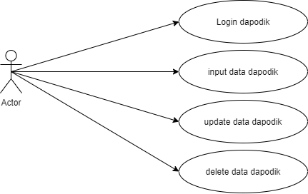

**Gambar 5. Use Case Diagram**

* 1. **Diagram Activity**

Diagram activity menjelaskan tentang kerja dari sistem aplikasi Dapodik dimulai dari masuk pada halaman login, menginputkan akun Dapodik, jika salah maka user perlu menginput kembali, jika benar user dapat masuk ke aplikasi Dapodik, dan mengelola data yang ada pada sistem. Gambar 2 adalah proses dari Diagram Activity.

**Gambar 2. Diagram Activity**



* 1. **Konsep Dasar Dapodik**

Dapodik bersifat relational dan longitudinal sehingga dapat berjalan secara terarah dan memudahkan dalam menyusun perencanaan, monitoring, dan evaluasi agar mutu pendidikan di Indonesia dapat meningkat dan tepat sasaran. Empat faktor yang menjadi dasar pembangunan pendidikan diantaranya adalah Pendidik dan Tenaga Keendidikan (PTK), Satuan Pendidikan, Peserta Didik, dan Substansi Pendidikan. Faktor-faktor tersebut harus memiliki data dari sumber yang serupa. Gambar 3 adalah alur informasi data dari konsep dasar Dapodik.

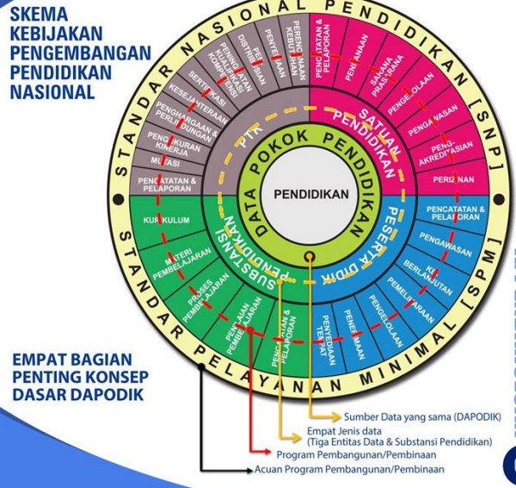  
**Gambar 3. Konsep Dasar Dapodik**

* 1. **Alur data dan Informasi KEMDIKBUD**

Tahap untuk mendpatkan data yang akurat melalui 3 tahap, diantaranya tahap pengumpulan, tahap pengelolaan, dan tahap pendayagunaan. Sumber data pendidikan harus bersumber dari 3, yaitu Individual Lembaga Satuan Pendidikan, Individual Pendidik dan Tenaga Kependidikan, dan Individual Peserta Didik. Gambar 4 adalah alur dan informasi KEMEDIKBUD.

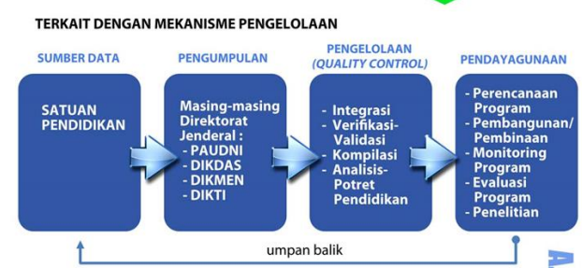  
**Gambar 4. Alur data dan Informasi KEMDIKBUD**

* 1. **Kendala dan Solusi dalam Pengelolaan Dapodik**
     1. **Data hilang pada Dapodik**

Beberapa data dari Dapodik hilang atau tidak ada. Hal ini dapat diketahui dari data pada Microsoft Excel yang diberikan oleh kepala Sekolah. Hal yang perlu dilakukan untuk menyelesaikan permasalahan ini adalah dengan mencarinya terlebih dahulu di PD Keluar atau Peserta Didik Keluar di bagian menu peserta didik pada Dapodik. Jika ada, maka hilangnya data tersebut adalah karena data sudah dikeluarkan. Data yang dikeluarkan memiliki beberapa alasan seperti mutasi (pindah ke sekolah lain), permintaan orangtua, dikeluarkan dari sekolah, dan alasan lainnya. Solusi kedua adalah operator harus pergi disdik untuk mengkonfirmasi data yang hilang agar dapat dipulihkan. Hal ini cukup tidak efisien karena setiap ada data siswa yang hilang, operator sering kali bolak-balik ke Disdik, mengingat data bersifat dinamis sehingga perubahan dapat terjadi suatu waktu. Data yang hilang dapat diminimalisir dengan pengecekan secara berkala, untuk memastikan data tersimpan dengan baik. Jika terdeteksi adanya data yang hilang, segera mengecek data pada kelas, level, dan unit lainnya barangkali akan banyak ditemukan data hilang. Jika sudah didata data yang hilang maka konfirmasi terlebih dahulu pada TU dan kepala sekolah mengenai kepastian dan keberadaan siswa masih berstatus sebagai siswa di sekolah tersebut atau tidak. Jika dipastikan tidak maka pencarian data ke disdik dapat dilakukan secara sekaligus.

* + 1. **Siswa Mutasi**

Siswa mutasi adalah siswa yang pindah sekolah. Siswa mutasi seringkali terdapat kendala pada pemindahan datanya di aplikasi Dapodik. Komunikasi adalah hal yang utama untuk saling berkonfirmasi dari dan ke sekolah yang akan dituju. Jika tidak dikonfirmasikan maka data siswa tidak akan ditarik oleh sekolah yang berkaitan, sehingga seringkali operator mengira bahwa datanya hilang. Namun, kenyataanya data hanya beluk ditarik atau dikeluarkan dari atau ke pihak yang bersangkutan. Hal yang perlu dilakukan adalah masuk atau keluarnya siswa harus segera dikonfirmasi pada unit yang bersangkutan agar proses data siswa dalam Dapodik segera jelas. Proses mengeluarkan siswa dapat dilakukan pada aplikasi Dapodik. Jika sudah dikeluarkan maka data siswa akan terdapat pada data pusat atau server. Siswa yang sudah dikeluarkan maka siswa tersebut sudah dapat diinputkan pada Dapodik di sekolah barunya dengan proses tarik data.

* + 1. **Server Down**

Server down terjadi saat pengambilan data siswa. Hal ini dikarenakan tempat seluruh data dimuat tentu diakses oleh sekolah se-Indonesia. Hal ini juga dipengaruhi oleh jaringan yang kurang baik. Kasus ini hampir dialami oleh setiap operator sekolah. Para operator sering kali mengajukkan adanya tambahan server dari pusat. Namun, belum terpenuhi salah satunya dikarenakan kendala dalam biaya. Adapun hal yang dapat menyelesaikan permasalahan ini dengan cukup efektif adalah pemerintah menyiapkan server yang lebih banyak, mengingat banyak sekolah yang perlu mengaksesnya.

# 4. Simpulan

Data Pokok Pendidikan selalu mengalami perkembangan setiap tahunnya. Perkembangan tersebut tidak hanya pada aplikasi Dapodik, melainkan juga pada berbagai peraturan yang dirasa perlu diperbaiki atau diperbaharui. Salah satu yang mempermudah pada perkembangan tahun 2021 adalah mudahnya penginstalan dengan menggunakan fail installer. Hal itu karena pemerintah tentu mempertimbangan segala kekurangan para operator di lapangan mengenai komputer. Perkembangan yang terus dilakukan tidak menutup kemungkinan masih adanya kendala dari para operator. Kendala utama yang masih dikeluhkan dari tahun-tahun sebelumnya adalah down-nya server dikarenakan terbatasnya server pusat, sementara pengaksesnya adalah seluruh operator di Indonesia. Selain kendala yang bersumber dari pemerintah, kendala di luar pemerintah yang tidak dapat dipungkiri masih sering terjadi. Ada pun kendala-kendala yang ada adalah hilangnya data siswa pada Dapodik, komunikasi yang kurang menyebabkan masalah pada permutasian siswa, dan kendala-kendala lainnya. Aplikasi Dapodik setiap tahunnya selalu mengalami instalasi, sehingga harapannya dapat menjadi lebih baik dan lebih mudah lagi. Selain daripada aplikasinya para operator pun diharap mendapat pelatihan sehingga menjadi lebih paham mengenai teknis pengelolaan pada aplikasi Dapodik.

# 5. Referensi

1. E. Pertiwi and D. Irfan, “Pengembangan Media Pembelajaran Berbasis Web Pada Mata Pelajaran Sistem Komputer Kelas X Tkj Di Smk Negeri 1 Painan the Development of Web-Based Learning Media on Computer System Subjects Class X Tkj in the Smk Negeri 1 Painan,” *J. Inf. Technol. Comput. Sci.*, vol. 4, no. 2, p. 2021, 2021, [Online]. Available: https://doi.org/10.31539/intecoms.v4i2.2735.

2. N. Ruseno, “Pengaruh Tingkat Dukungan It Terhadap Pendataan Data Pokok Pendidik ( Dapodik ),” vol. 11, no. 1, pp. 1–7, 2021.

3. D. Sulaeman and T. Santoso, “Sistem Informasi Akademik Berbasis Web Pada Sekolah Menengah Atas ( Sma ) Negeri 20 Kabupaten Tangerang,” *J. Inf. Technol.*, vol. 6, no. 1, pp. 17–24, 2021.

4. G. Oktavianti, “Tugas Sistem Informasi Manajemen : Dampak Pemanfaatan Sistem E- Learning Pada Gita Busana Untuk Meningkatkan Kuali ...,” 2018.

5. N. Wahyuni, M. I. A. Jasticia, and Fitria Mardiana Nugraha, “Analisis Perbandingan Sistem Data Pokok Pendidikan ( Dapodik ) Tingkat Smk,” *J. Sist. Inf.*, vol. 1, no. April, pp. 2597–3827, 2018.

6. D. Kabupaten, P. Paser, N. Wahyuni, and B. Norzhela, “Analisis Efektivitas Penerapan Sistem Dapodik Terhadap Sistem Informasi Pendataan Pendidikan Sekolah Menengah,” *J. Sist. Inf.*, pp. 1–9, 2019.

7. L. Setiyani, J. Wagiar, E. Tjandra, S. Tinggi, and M. Informatika, “Wilayah Bidang Pendidikan Kecamatan Kutawaluya Menggunakan Model Webqual 4 . 0,” vol. 15, no. 2, pp. 12–20, 2020.

8. A. Erlansari, B. Susilo, and R. Effendi, “Pelatihan Komputer Dasar dan Internet kepada Operator Sekolah Dasar Pinggiran Kota Bengkulu,” *Abdi Reksa*, vol. 2, no. 2, pp. 72–76, 2021.

9. S. Saputra, “Peran Operator Sekolah Dalam Mengelola Sistem Data Informasi Sebagai Penjaminan Mutu Pelayanan Pendidikan Di Smp Negeri 1 Telukjambe Timur Karawang,” *Js (Jurnal Sekolah)*, vol. 5, no. 1, pp. 21–28, 2020.

10. B. A. B. Iii and M. Penelitian, “Metode penelitian baru,” pp. 74–78, 2006.

11. Ninla Elmawati Falabiba *et al.*, “済無No Title No Title No Title,” *Pap. Knowl. . Towar. a Media Hist. Doc.*, vol. 5, no. 2, pp. 40–51, 2014.

12. M. A. Pangestu, T. Rismawati, and M. A. Yaqin, “Analisis Biaya Manfaat pada Proses Bisnis Sekolah,” *Ilk. J. Comput. Sci. Appl. Informatics*, vol. 3, no. 1, pp. 128–138, 2021, doi: 10.28926/ilkomnika.v3i1.135.